Приложение №2
к Договору безвозмездного оказания услуг
от «___» _______________ 2025 г. № ____
Сведения о поступивших в приют для животных
животных без владельцев и животных, от права собственности на которых владельцы отказались,
в информационно-телекоммуникационной сети «Интернет»

Фото | Дата отлова | Населенный пункт и адрес отлова | Вид,  пол,  порода | Прибли-зительный возраст | Окрас, характерис-тика волосяного покрова | Наличие ошейника (шлейки), одежды, клетки, переноски, иного транспор-тировоч-ного устройства | Особые отметины и приметы | Наличие / отсутст-вие стерили-зации / кастра-ции | Физическое состояние животного, особенности походки, передвижения, в том числе вследствие травм | Присвоенный идентификационный номер при маркировании  и чипировании | Дата и причина выбытия животного из приюта
1 | 2 | 3 | 4 | 5 | 6 | 7 | 8 | 9 | 10 | 11 | 12
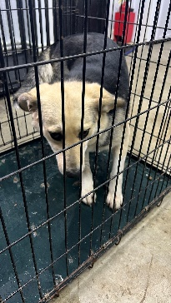 | 20.02.2026г. | Каслинский МР Вишневогорск СНТ Светленький | Собака,  сука,  б\п | 3г | Черно-рыжий | Нет | Вес 23 кг; высота в холке 40 см | Нет | Удовлетворительное | Бирка №RU1vuhwclb2  Чип 643051820975743/643042361202885  Дело №78  Карточка учета № 1 | 24.02.2026 НВ
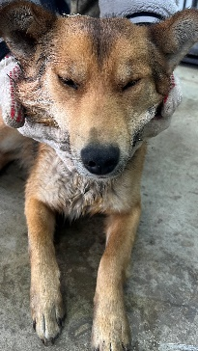 | 20.02.2026г. | Каслинский МР Вишневогорск Советская 65 | Собака,  сука,  б\п | 2г | Рыже-черный | Нет | Вес 18 кг; высота в холке 40 см | Нет | Удовлетворительное | Бирка №RU1um7vta33  Чип 643065120100019  Дело №78  Карточка учета № 2 | 24.02.2026 НВ
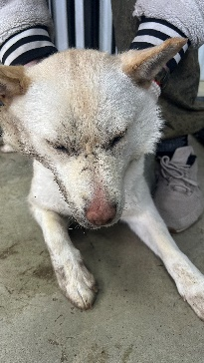 | 20.02.2026г. | Каслинский МР Вишневогорск СНТ Светленький | Собака,  сука,  б\п | 2г | песочный | Нет | Вес 22 кг; высота в холке 45 см | Нет | Удовлетворительное | Бирка №RU1cvs77tn7  Чип 643051279803010  Дело №78  Карточка учета № 3 | 24/02/2026 НВ
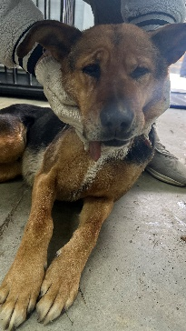 | 20.02.2026г. | Каслинский МР Вишневогорск СНТ Светленький | Собака,  сука,  б\п | 10л | Черно-рыжий | Нет | Вес 20 кг; высота в холке 40 см | Нет | Удовлетворительное | Бирка №RU1voos44k1  Чип 643061425945975  Дело №78  Карточка учета № 4 | 24.02.2026 НВ
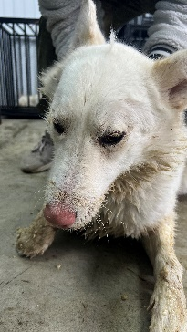 | 20.02.2026г. | Каслинский МР Вишневогорск СНТ Светленький | Собака,  сука,  б\п | 3г | белый | Нет | Вес 25 кг; высота в холке 45 см | Нет | Удовлетворительное | Бирка №RU1fonjwd42  Чип 643056657012798  Дело №78  Карточка учета № 5 | 24/02/2026 НВ
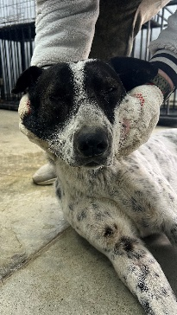 | 20.02.2026г. | Каслинский МР Маук | Собака,  кобель,  б\п | 2г | Мрамор черный | Нет | Вес 27 кг; высота в холке 45 см | Нет | Удовлетворительное | Бирка №RU1rvy7ljh1  Чип 643057244503851  Дело №78  Карточка учета № 6
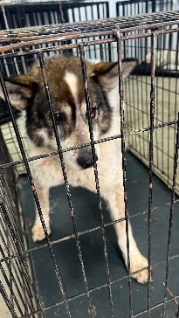 | 20.02.2026г. | Каслинский МР Маук | Собака,  кобель,  б\п | 9л | Серо-рыжий | Нет | Вес 30 кг; высота в холке 45 см | Нет | Удовлетворительное | Бирка №RU1udfeyfq5  Чип 643062422238032  Дело №78  Карточка учета № 7
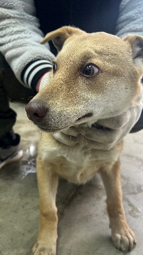 | 20.02.2026г. | Каслинский МР Маук | Собака,  сука,  б\п | 4м | рыжий | Нет | Вес 10 кг; высота в холке 35 см | Нет | Удовлетворительное | Бирка №RU1ocfofav1  Чип 643020377032288  Дело №78  Карточка учета № 8
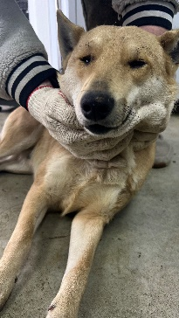 | 20.02.2026г. | Каслинский МР Маук | Собака,  сука,  б\п | 2г | рыжий | Нет | Вес 20 кг; высота в холке 40 см | Нет | Удовлетворительное | Бирка №RU1kekbm5l0  Чип 643014536120115  Дело №78  Карточка учета № 9
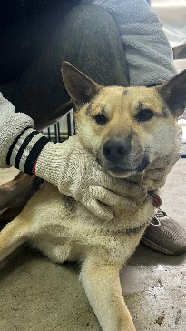 | 20.02.2026г. | Каслинский МР Маук | Собака,  сука,  б\п | 4г | Черно-рыжий | Нет | Вес 23 кг; высота в холке 40 см | Нет | Удовлетворительное | Бирка №RU1yqlzgg07  Чип 643066062475000  Дело №78  Карточка учета № 10

